お申込み方法
次のいずれかの方法でお申し込み下さい。
- 添付の参加申込書にご記入いただきFAXかメールにて送信していただく。
- 本校ホームページの申し込みフォームに記入していただく。
お申込み締切り ３月８日（金）
送信先ＦＡＸ番号 ０８５２－２１－９１１８
送付先ﾒｰﾙｱﾄﾞﾚｽ katsube@kaisei.matsue.shimane.jp
ホームページ http://www.kaisei.matsue.shimane.jp/
申し込み先：開星中学校・高等学校 研究開発部長 勝部 希望子 宛
ふりがな
所 属 名
発 信 者 | ふりがな
 | 氏 名
 | 電 話
 | ＦＡＸ
 | メール
参加者
職 名 | 氏 名 | 研究授業 | 合評会 | 全体研修会
 |  | 授業番号１～４ | 授業番号１～４ | ○印
(例)教諭 | 開星 花子 | １ | １ | ○
※研究授業のみ、講演会のみなど、部分的なお申し込みでもかまいません。

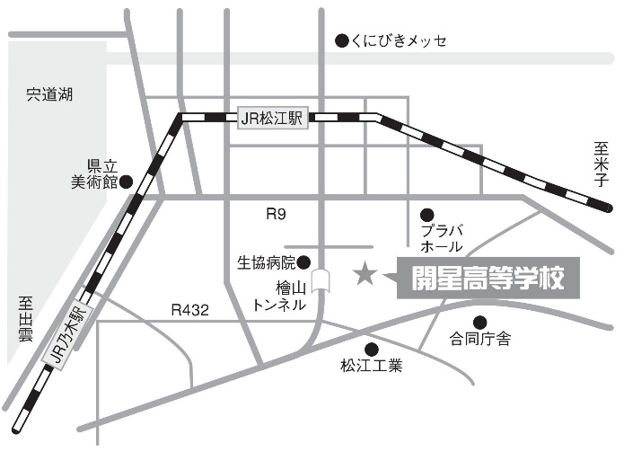
本校へのアクセス
JR松江駅より徒歩20分
山陰道松江中央ランプより車5分

（住所）
〒690-0017
松江市西津田９－１１－１
（TEL 0852-21-4915）

